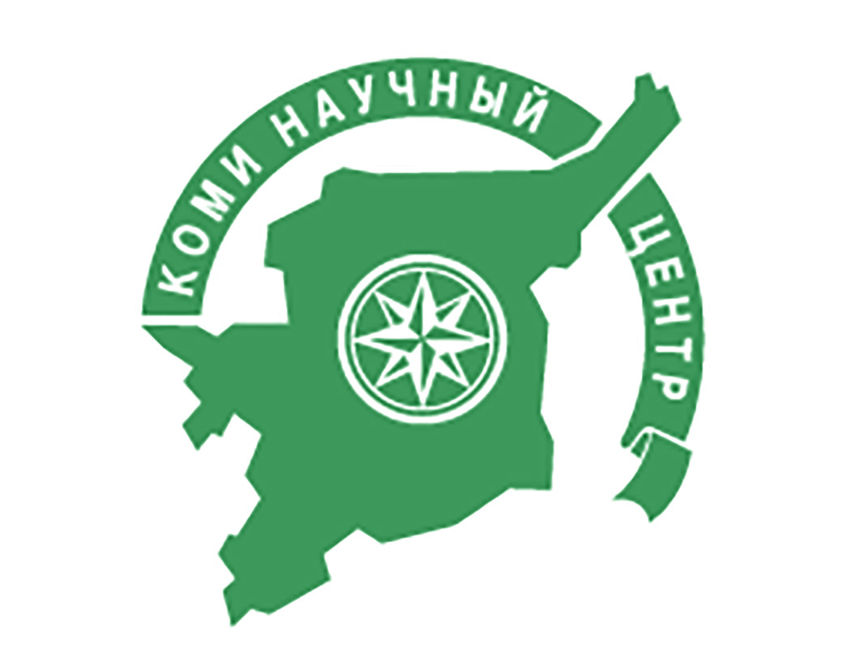
Министерство науки и высшего образования Российской Федерации  Федеральное государственное  бюджетное учреждение науки  Федеральный исследовательский центр  «Коми научный центр Уральского отделения  Российской академии наук»  (ФИЦ Коми НЦ УрО РАН)  Институт биологии  Коми научного центра Уральского отделения  Российской академии наук  (ИБ ФИЦ Коми НЦ УрО РАН) |  | РОССИЯСА НАУКА ДА ВЫЛЫС ВЕЛÖДЧАН МИНИСТЕРСТВО  «Россияса наукаяс академиялöн  Урал юкöнса Коми наука шöрин»  туялан удж нуöдысь федеральнöй шöрин  Федеральнӧй канму  сьӧмкуд наука учреждениелӧн  (ТФШ РНА УрЮ Коми НШ)  «Россияса наукаяс академиялöн  Урал юкöнса Коми наука шöринлöн  Биология институт  (ТФШ РНА УрЮ Коми НШ БИ)
Коммунистическая ул., д. 28, Сыктывкар, ГСП-2, Республика Коми, 167982
Тел.: (8212) 24-11-19, факс: (8212) 24-01-63 E-mail: directorat@ib.komisc.ru https://ib.komisc.ru
ОКПО 31106347, ОГРН 1021100511332, ИНН/КПП 1101481574/110145002
справка
 | №

Директор И. Ф. Чадин

